BAB III
HASIL DAN PEMBAHASAN
3.1 Sejarah Perusahaan
3.1.1 Sejarah Perusahaan dan Perkembangan PT. Shabilla Eraldo Utama
PT. Shabilla Eraldo Utama berdiri dari tahun 2000, awal mulanya memang belum bergerak dibidang tour dan travel, sampai akhirnya masuk ke ticketing, baik domestik maupun internasional kemudian merambah ke travel umroh. Shabilla Travel mulai masuk kebisnis umroh pada tahun 2009. Berawal dari permintaan salah satu keluarga yang sedang kuliah di Arab Saudi dan sering melayani tamu Allah dan sering bolak-balik ke Tanah Air untuk melayani jamaah. Berangkat dari pengalaman itu H.Sarmada Kurniawan dan Hj.Nurlela menangkap bisnis ini dengan baik.
Seiring berjalannya waktu, Shabilla Travel kini sudah memilki kantor cabang di berbagai daerah seperti Sukabumi, Bogor, Surabaya, Pekalongan, Kalimantan, Semarang dan beberapa daerah lainnya. Shabilla Eraldo Utama memiliki staf yang berpengalaman, kreatif, dan pekerja keras. Kini usaha Shabilla Eraldo Utama telah berkembang menjadi salah satu pemain travel pariwisata yang di perhitungkan di kota Bekasi untuk usaha pengurusan visa internasional serta umroh dan haji sejak tahun 2010 hingga kini.
Kini usaha Shabilla Eraldo Utama telah berkebang menjadi salah satu pemain travel pariwisata yang di perhitungkan di Kota Bekasi degan nomor perizinan D/645 Tahun 2013. Mengenai pelayanan dan kemitraan tidak perlu di ragukan karena terbukti pada 2010. Shabilla Eraldo Utama mendapatkan penghargaan Best Agent dari maskapai Sriwijaya Airlines dengan angka penjualan angka tertinggi di Kota Bekasi.

PT. Shabilla Eraldo Utama Travel terdaftar di Kemenag RI dengan izin PPIU No. 858/2016, menandakan keabsahan Shabilla Eraldo Utama Travel sebagai perusahaan travel penyelenggara umroh dan haji. Jaminan kepercayaan bagi para panitia dan mitranya.
3.1.2 Visi dan Misi PT. Shabilla Eraldo Utama
Visi :
- Menjadi Travel Haji dan Umroh yang Amanah dan Profesional.
- Menjadikan tours operator yang hadal, dengan selalu memberikan kepuasaan kepada jamaah melalui produk dan layanan yang berkualitas dengan harga low cost atau budget dengan service yang berkualitas.
Misi :
- Melayani ibadah haji dan umroh dengan sepenuh hati melalui pelayanan prima dan bimbingan ibadah yang berkualitas
- Memperat ukhuwah islamiyah dan bermanfaat bagi masyarakat
- Meningkatkan kualitas keagamaan dan kesejahteraan bagi selruh sumber daya anusia yang terlibat

  - Struktur Organisasi PT. Shabilla Eraldo Utama
Struktur organisasi adalah sebuah susunan berbagai komponen atau unit-unit kerja dalam sebuah organisasi yang ada di masyarkat. Degan adanya struktur organisasi maka kita bisa melihat pembagian kerja dan bagaimaa fungsi atau kegiatan yang berbeda bisa dikoordinasikan dengan baik. Selain itu, dengan adanya struktur tersebut maka kita bisa mengetahui beberapa spesialis dari sebuah pekerjaan, saluran perintah, maupun penyampaian laporan.
Dalam penjelasan struktur tersebut terdapat hubungan antar komponen dan posisi yang ada didalamnya, dan semua komponen tersebut mengalami saling ketergantungan. Artinya masing-masing komponen di dalamnya akan saling mempengaruhi yang pada akhirnya akan berpengaruh pada sebuah organisasi secara keseluruhan.
Struktur tersebut merupakan komponen penting yang harus ada dalam organisasi yang memuat terkait pembagian tugas dan tanggung jawab masing-masing. Sebagai contoh, untuk menghindari adanya tumpag tindih suatu wewenang dan tanggung jawab perorangan.

Struktur Organisasi dan tugas jabatan PT. Shabilla Eraldo Utama

Direktur Utama

General Manajer
Kordinator Admin
Manajer Keuangan

IT (Information Technology)

Staff IT
Staff Keuangan
Staff Adm

Gambar 3.2 : Struktur Organisasi PT. Shabilla Eraldo Utama
Sumber : PT. Shabilla Eraldo Utama Cabang Bogor
Uraian tugas PT. Shabilla Eraldo Utama Cabang Bogor adalah sebagai berikut :
- Direktur Utama : Pemilik atau Owner
- Memutuskan dan menentukan peraturan dan kebikan tertinggi perusahaan
- Bertanggung jawab dalam memimpin dan menjalakan perusahaan
- Bertanggung jawab atas kerugian yang dihadapi perusahaan termasuk juga keuntungan perusahaan
- Merencanakan serta mengembangkan sumber-sumber pendapatan dan pembelanjaan kekayaan perusahaan
- Bertindak sebagai perwakilan perusahaan dalam hubungannya dengan dunia luar perusahaan
- Menetapkan strategi-strategi untuk mencapai visi dan misi perusahaan
- Mengkoordinasikan dan mengawasi semua kegiatan di perusahaan, mulai bidang administrasi, kepegawaian hingga pengadaan barang
- Mengangkat dan memberhentikan karyawan perusahaan

- General Manajer : Mengoperasionalkan atau mengelola Cabang Bogor
Mengembangkan relasi
- Bertanggung jawab ke dalam dan keluar perusahaan
- Mengkoordinir dan mengawasi tugas-tugas yang didelegasikan
- Mebantu peraturan item pada perusahaan yang tidak bertentangan dengan kebijakan perusahaan
- Memperbaiki dan menyempurnakan segi penataan agar ujuan organisasi dapat tercapai dengan efektif dan efesien
- Menjadi perantara dalam mengkomunikasikan ide, gagasan dan strategi atara pimpinan dan staff
- Membimbing bawahan dan mendelegasikan tugas-tugas yang dapat dikerjaka oleh bawahan secara jelas
Manajer yang memiliki tanggung jawab kepada seluruh bagian atau fungsional pada suatu perusahaan atau organisasi. General manager memimpin beberapa unit bidang fungsi pekerjaan yang mengepalai beberapa atau seluruh manager fungsional. General manager bertugas untuk mengambil keputusan dan tanggung jawab atas tercapainya tujuan perusahaan serta sebagai pengendali seluruh tugas dan fungsi-fungsi dalam perusahaan General Manager merupakan jabatan idaman seorang Manager, bahkan untuk para calon lulusan perguruan tinggi. General Manager adalah puncak pimpinan dari sebuah struktur manajemen dalam suatu perusahaan.
- Manajer Keuangan : Mengelola keuangan perusahaan
- Bekerja sama dengan manajer lainnya untuk merencanakan serta meramalkan beberapa aspek aspek dalam perusahaan termasuk perencanaan umum keuangan perusahaan
- Menjalankan dan mengoperasikan roda kehidupan perusahaan se-efisien dan se-efektif mungkin dengan menjalin kerja sama dengan manajer lainnya
- Mengambil keputusan penting dalam investasi dan berbagai pembiayaan serta semua hal yang terkait dengan keputusan tersebut
- Menghubungkan perusahaan dengan pasar keuangan, dimana perusahaan dapat memperoleh dana dan surat berharga perusahaa dapat diperdagangkan.
Di perusahaan yang lebih kecil, manajer keuangan dapat mempunyai tanggung jawab yang jauh lebih luas, atau mungkin mengelola seluruh fungsi keuanga. Beberapa manajer keuangan bahkan terus melakukan pengawasan tim silang fungsi ( cross function ) dengan departeen TI dan juga staff Administarsi. Hal ini karena perusahaa berskala kecil, sehingga masih dapat diatasi oleh satu manajer keuangan.
- Kordinator Admin : Mengatur Sistem Adm
- Menjawab telepon. Menjawab telepon merupakan tugas yang diperlukan bagi pekerjaan ini. Pegawai administrasi perkantoran harus memiliki kemampuan menjawab telepon yang baik serta suara yang ramah menyenangkan.
- Penjadwalan. pengaturan janji dengan klien atau merencanakan pertemuan staf mingguan. Dalam beberapa kasus, pegawai administrasi perkantoran juga berfungsi sebagai asisten pribadi
- Komunikasi. Komunikasi akan berlangsung tatap muka, melalui telefon, melalui surat, faks, dan melalui email.
- Entri data. Bergantung pada perusahaan dan profesi, bertanggung jawab untuk menciptakan dan memelihara data lembar kerja atau memasukkan infromasi ke dalam database perusahaan. Kebanyakan perusahaan juga menyimpan catatan-catatan rinci mengenai infromasi konsumen: alamat, nomor kontak, alamat email dan catatan layanan.
- Pengorganisasi.. Administrator memberikan sentuhan organisasi dan efisiensi ke seluruh kantor dan dalam aspek-aspek lainnya pada perusahaan. Mereka melakukannya melalui pemeliharaan sistem pengarsipan yang teratur dan rapi.

- IT : Desain dan IT Suport ( Information Technology )
- Meninjau dan menganalisa hasil print-out komputer dan indikator kinerja untuk menemukan masalah kode, dan memperbaiki eror dengan menkoreksi kode
- Menyediakan staf dan pengguna dengan membantu memecahkan masalah komputer terkait, sepertti mlfungsi dan masalah program
- Mengajui, memelihara, dan memantau program komputer dan sistem termasuk koordinasi instalasi program komputer dan sistem.
- Mengembangkan dokumen dan merevisi prosedur desain sistem
- Memperluas atau modifikasi sistem untuk melayani tujuan baru atau meningkatkan alur kerja
- Berkonsultasi dengan manajemen untuk memastikan kesepakatan pada prinsip sistem baru.

- Staff Keuangan :
  - Melakukan pengaturan administrasi keuangan perusahaan
  - Menyusun dan membuat laporan keuangan perusahaan
  - Menyusun dan membuat laporan perpajakan perusahaan
  - Menyusun dan membuat anggaran pengeluaran perusahaan secara periodik (bulanan atau tahunan )
  - Menyusun dan membuat anggaran pendapatan perusahaan secara periodik (bulanan atau tahunan )
  - Melakukan pembayaran gaji karyawan
  - Menyusun dan membuat surat-surat yang berhubungan dengan perbankan dan kemampuan keuangan perusahaan

  - Sumber Daya Manusia
Dalam hal ini sumber daya manusia sangat penting bagi perusahaan untuk meningkatkan kinerja, mengatur pengelolaan, memberikan hasil maksimal dan memiliki loyalitas tinggi perusahaan PT. Shabilla Eraldo Utama Cabang Bogor. Sehingga diperlukan serangkaian upaya yang terarah guna mengembangkan sumber daya manusia pada PT. Shabilla Eraldo Utama selain itu juga akan memiliki profesionalitas terbaik yang dapat diandalkan untuk mencapai tujuan dan sasaran perusahaan. Kemampuan inilah yang akan menjadi salah satu kunci kemajuan dan keberhasilan dari sebuah perusahaan.
PT. Shabilla Eraldo Utama Cabang Bogor harus tetap fokus pada pengembangan sumber daya manusia ini yang menentukan pelayanan yang baik dan akan menghasilkan feedback dari jamaah maupun calon jamaah. Sikap profesionalisme antar karyawan dengan karyawan lainnya dalam melakukan pekerjaan sangat menunjang kelangsugan dari satu perusahaan pada PT. Shabilla Eraldo Utama ini selalu berusaha untuk meningkatkan sikap profesionalisme. Karyawan dapat senantiasa mengembangkan pengetahuan dan keterampilanya. PT. Shabilla Eraldo Utama memiliki latar belakang pengalaman masa kerja dan pendidikan minimal dari tingkat S1 dan juga SMK Sederajat.

  - Sarana dan Prasarana
Penunjang lain yang terdapat dalam PT. Shabilla Eraldo Utama seperti sarana dan prasaran yang dijalakan, yaitu meliputi.
Lokasi kantor yang strategis di pinggir jalan, di jalan Raya Padjajaran No.53 Warung Jambu 2, Bantarjati, Bogor Utara, Kota Bogor, Jawa Barat 16153 Kantor PT. Shabilla Eraldo Utama Cabang Bogor merupakan sebuah kantor yang berbentuk ruko bersebelahan dengan Brownis Amanda dan memiliki area parkir yang cukup luas.
Prasarana yang disediakan untuk mengoptimalkan kinerja karyawan PT. Shabilla Eraldo Utama, yaitu komputer, meja, kursi kerja, printer, telepon, lemari dan laci penyimpanan berkas-erkas dan dokumen. Selai itu prasaran lain yang disediakan untuk kenyamanan para karyawan yaitu AC, Sofa, Mushola, Toilet, Dispenser, Kulkas, ( Minuman, Kopi, Teh dan Cemilan)
Adapun prasarana yang disediakan untuk kenyamanan jamaah yaitu, area parkir yang cukup luas, ruang tunggu yang nyaman disediakan Sofa dan ruangan yang berAC, minuman gratis untuk jamaah ( Teh hangat, Kopi, Air Putih ) dan pelayanan cepat, dengan berbincang dengan staf kantor ketika menunggu untuk mengambil perlengkapan jamaah, kwitansi pembayaran umroh atau data untuk pengajuan visa dan pembuatan paspor.

  - Uraian Singkat Kegiatan Magang
Penyusun ini melakukan kegiatan magang selama 3 bulan, dimulai pada tanggal 04 februari 2019 sampai dengan 04 mei 2019 yang dilakukan dari hari senin-sabtu pada pukul 09.00 s.d 17.00 WIB waktu normal. Selama melakukan kegiatan magang, penyusun ditempatkan dibagian admin dan keuangan pada PT. Shabilla Eraldo Utama Cabang Bogor yang merupakan kantor cabang bogor. Selama melakukan magang, penyusun tidak memiliki hambatan karena pihak kantor sangat membimbing dan memberikan pengarahan dengan baik kepada penyusun.
Adapun tugas yang dilakukan peyusun selama melakukan kerja praktek di PT. Shabilla Eraldo Utama kantor Cabang Bogor adalah sebagai berikut.
- Pada unit admin melakukan kegiatan seperti berikut :
- Menginput data calon jamaah umroh
- Membuat manifest untuk pembuatan visa
- Membuat surat rekomendasi untuk pembuatan paspor
- Membuat kwitansi serah terima perlengkapan umroh jamaah
- Membuat vfs dan invoice penagihan
- Stock offname perlengkapan
- Mengisi form pendaftaran paspor baru atau perpanjangan

- Pada unit keuangan melakukan kegiatan seperti berikut :
- Pengenalan sistem keuangan kantor
- Melakukan perhitungan uang jamaah secara tunai melalui mesin EDM
- Merekap dan merapikan kwitansi pembayaran perbulan dan pertahun
- Menginput kas kecil dan kas besar
- Membuat kwitansi bukti pembayaran umroh jamaah
- Rekapitulasi kas
- Menyetor tunai uang jamaah ke bank mandiri

  - Perbandingan Antara Teori dan Praktek
Dalam melaksanakan kegiatan praktik kerja lapangan ini penyusun mencoba membuat perbandingan antara teori dan praktik penyusun melakukan dengan cara membandingkan sistem pembiayaan umroh PT. Shabilla Eraldo Utama Kantor Cabang Bogor.
    - prosedur Pembiayaan Pemberangkatan Umroh Jamaah pada PT. Shabilla Eraldo Utama Cabang Bogor
Dalam Prosedur pembiayaan pemberangkatan umroh ini pada PT. Shabilla eraldo Utama ini menggunakan berbagai pemilihan cara penggunaan pembayaran yang dilakukan oleh calon jamaah yaitu baik secara cash atau tunai maupun menggunakan sistem dana talangan ini. PT. Shabilla Eraldo Utama ini sendiri adalah perusahaan travel yang selalu mencoba memberikan kenyaman, kemudahan untuk para calon jamaahnya baik untuk paket pemberangkatan dan juga harga. Perusahaan ini menggunakan sistem dana talangan yang bekerja sama dengan BNI Syariah dan juga finance yaitu FIF Syariah.
Beberapa perusahaan perbankan yang kerja sama dengan travel ini yaitu melibatkan lembaga keuangan syariah yang dimana untuk keuangannya tidak ada unsur untuk ribawi. Dalam penjelasan dari kedua sistem pembayaran ini. Disini akan ada penjelasan untuk proses prosedur pembiayaan ini

Skema Pendaftaran Umroh
Keuangan : - Pembayaran B.Seat - Pelunasan - Airport Tax
Pendaftaran : -Penyerahan Dok -Voucher Umroh -Booking Seat
Calon Jamaah

Kantor Pusat : - Visa -Hotel - Ticket - Dll
BERANGKAT UMROH

Gambar : 3.6.1
Proses Prosedur
- Calon Jamah
Calon jamaah harus mendatangin kantor dan bertemu dengan staf pelayanan di kantor untuk bebicara terlebih dahulu sebelum akan adanya pendaftaran
- Pendaftaran
Sehabis melakukan konfirmasi pada pihak kantor tengang prosedur apa saja yang harus dilakukan oleh jamaah , jamaah membawa persyaratan seperti : Penyerahan Dok, Voucher Umroh, Booking Seat
- Keuangan
Jamaah yang sudah memenuhi prsyaratan yang telah di berikan kepada pihak kantor, jamaah mulai membayar untuk booking seat, pelunasan, dan airport tax.
- Kantor Pusat
Setelah selesai dalam melakukan persyaratan dan pembayaran pada pihak kantor, kantor segera mengurus untuk pembuatan visa, Ticket keberangkatan pulang pergi, Hotel, dan fasilitas lainnya untuk umroh.
- Berangkat Umroh
Dan setelah semua selesai dari masalah persyaratan yang diajukan, pembayaran sudah dilunasi, fasilitas selama umroh di sana sudah selesai dibereskan. Jamaah pun sudah siap untuk melakukan keberangkatan Ibadah Umroh dengan Jadwal yang sudah ditentukan.

Harga Paket Umroh yang tersedia di PT.Shabilla Eraldo Utama

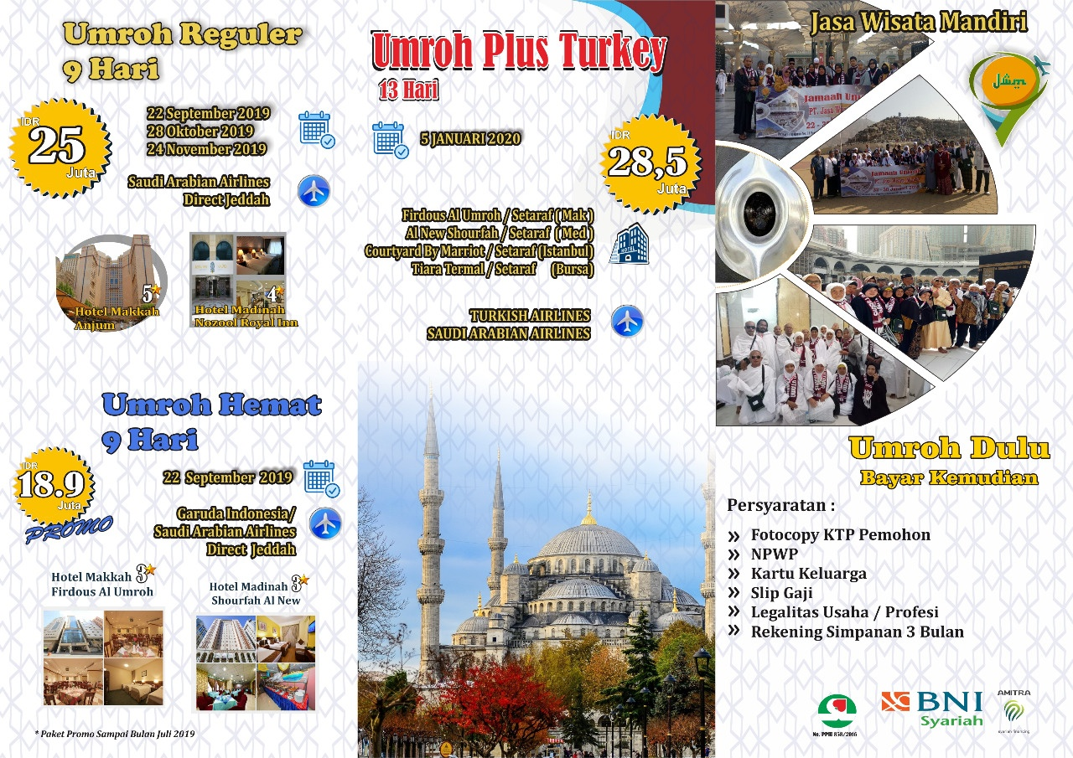

Gambar 3.6.1
Harga Paket Umroh pada PT. Shabilla Eraldo Utama Cabang Bogor thn 2019

- Harga Paket Reguler = Keberangkatan
    - Tanggal 22 September 2019
    - Tanggal 28 Oktober 2019
    - Tanggal 24 November 2019
Harga Paket yaitu Rp.25.000.000
Dengan fasilitas :
Pemberangkatan dengan Sudia Arabian Airlines DirectJeddah
Hotel Bintang 4 = Hotel Madinah Nozool Royal iin
Hotel Bintang 5 = Hotel Makkah Anjum

- Umroh Hemat 9 hari = Keberangkatan
Tanggal 22 September 2019
Harga Paket ini adalah harga Paket untuk Promo :
Harga = Rp.18.900.000
Dengan fasilitas :
Pemberangkatan dengan Garuda Indonesia/Saudia Arabian Airlines
Hotel Bintang 3 = Hotel Makkah Firdous Al-Umroh
Hotel Bintang 3 = Hotel Madinah Shourfah Al New
- Umroh Plus Turkey Untuk keberangkatan 5 Januari 2020
Harga Paket yaitu Rp.28.500.000
Dengan Fasilitas :
Hotel Bintang 3 : Firdous Al Umroh/ Makkah
Al New Shourfah/ Madinah
Courtyad By Marriot/ Istanbul
Tiara Termal/ Bursa
Persyaratan yang yang wajib untuk Beiribadah Haji dan Umroh
- Secara hukum Islam
- Islam
- Baligh
- Berakal
- Merdeka
- Berkuasa
- Dengan Sendiri
- Ada tambang pergi/balik
- Ada bekalan nafkah
- Aman dalam perjalanan pergi/balik
- Sehat tubuh badan
- Berkesampatan masa
- Dengan Pertolongan Orang Lain (Badal Haji)
- Uzur tidak dapat mngerjakan sendiri
- Atau sakit yang tiada harapan sembuh
- Atau terlalu tua
- Atau yang telah meninggal dunia yang berupaya semasa hayatnya
- Tambahan bagi perempuan :
- Dengan izin suami/wali
- Ditemani suami/Mahram/perempuan yang dipercayai
Waktu pelaksaan Umroh
No. | Waktu Pelaksanaan | Haji | Umroh
1 | WAKTU PELSANAAN | Bulan Zulhijjah | Kapan Saja
2 | RUKUN | - Ihram  - Wukuf Di Arafah  - Thawaf Ifdhah  - Sa’i  - Tahallul  - Tertib dalam pelaksanaanya | - Ihram  - Thawaf  - Sa’i  - Tahallul  - Tertib dalam pelaksanaanya
3 | HUKUM | Wajib (sekali seumur hidup) bagi yang mampu | (Ada perbedaan pendapat para ulama)
Gambar : 3.6.1
Tabel Pelaksanaan Umroh

Foto saat pelaksanaan Umroh 1 :
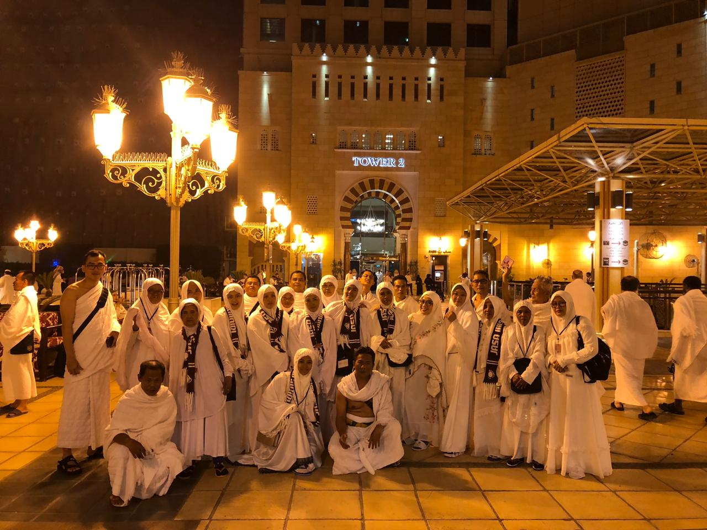
Gambar : 3.6.1
Foto Pelaksanaan Umroh 2 :
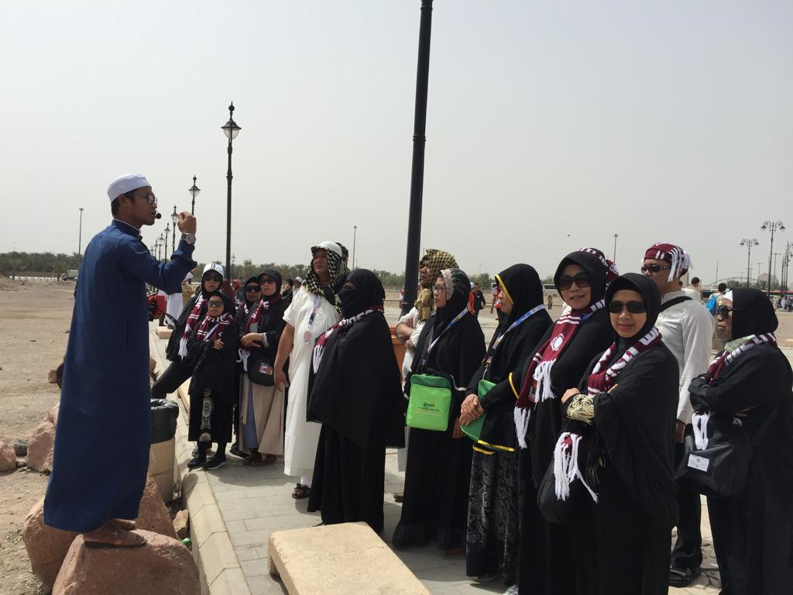
    - Pelunasan Pembiayaan Umroh pada PT. Shabilla Eraldo Utama Cabang Bogor
PT. Shabilla Eraldo Utama dalam memberikan pembiayaan untuk umroh pada jamaah, sesuai dengan jadwal keberangkatan yang diinginkan biaya tersebut telah meliputi tiket pesawat pulang pergi, perlengkapan ibadah umroh, akomodasi, dan penginapan selama berada di tanah suci. Pembiayaan itu sendiri yang dilakukan oleh PT. Shabilla Eraldo Utama meliputi tentang pelunasan jamaah yang membayar secara cash atau langsung kepada pihak kantor dengan cara menyetujui melakukan serah terima dokumen , booking seat, membayar terlebih dahulu DP dan setelah itu melakukan pengangsuran pembayaran umroh tersebut selama waktu yang sudah di tetapkan oleh pihak kantor sampai waktu mendekati keberangkatan. Dalam hal ini PT. Shabilla Eraldo Utama memberikan kemudahan untuk pembayaran umroh ini kepada calon jamaah dengan melakukan pelunasan pembiayaan ini dengan tempo tidak memberatkan jamaah untuk bisa membayar sekaligus pembayaran umroh ini.
Beberapa unsur-unsur pelunasan pembiayaan umroh jamaah pada PT. Shabilla Eraldo Utama Cabang Bogor yaitu sebagai berikut :
- Pembiayaan pada dasarnya diberikan atas dasar kepercayaan, dengan demikian pemberian pembiayaan adalah pemberian kepercayaan. Hal ini berarti bahwa prestasi yang diberikan benar-benar harus dapat diyakini dapat dikembalikan oleh penerima pembiayaan sesuai dengan waktu dan syarat-syarat yang telah disepakati bersama.
- Adanya dua pihak, yaitu pembiayaan (shahibul maal) dan penerima pembiayaan (mudharib). Hubungan pemberi pembiayaan dan penerima pembiayaan merupakan hubungan kerja sama yang saling menguntukan
- Adanya persetujuan, berupa kesepakatan pihak shahibul maal dengan pihak lainnya yang berjanji membayar dari mudharib kepada shahibul maal. Janji membayar tersebut dapat berupa janji lisan, tertulis (akad pembayaran) atau berupa instrumen-instrumen.
- Adanya unsur resiko baik dipihak shahibul maal maupun di pihak mudharib. Resiko di pihak shahibul maal adalah resiko gagal bayar, baik karena kegagalan usaha atau ketidakmampuan bayar.
Dikarenakan pada PT. Shabilla Eraldo Utama ini memiliki keringanan dalam pembayaran secara cash yaitu dengan ditemponya waktu pembayaran pasti ada saja kendala yang terjadi dalam proses pelunasan pemabayaran itu, yaitu jamaah sangat sulit untuk melunasi pembayaran padahal sudah dalam waktu jatuh tempo dengan jadwal keberangkatan.
Dalam hal ini kantor mempunyai solusi untuk pemabayaran yang sulit oleh jamaah, yaitu pihak kantor melakukan follow up sebulan sebelum keberangkatan atau komunikasi secara terus menerus kepada pihak jamaah yang memiliki kendala pembayaran untuk jamaah segera bisa melunasi pembayaran tersebut, atau mendatangi kediaman calon jamaah tersebut. Pembayaran ini juga dibuat lebih mudah oleh pihak perusaaan yaitu jamaah bisa mentransfer atau boleh pihak lain yang telah diperintahkan oleh calon jamaah tanpa harus calon jamaahnya yang turun langsung untuk pembayaran ke kantor.
    - Persyaratan Pembiayaan Talangan Dana untuk Umroh pada PT. Shabilla Eraldo Utama Cabang Bogor
Dalam pembiayaan umroh jamaah juga PT. Shabilla Eraldo Utama mengadakan pembiayaan secara talangan dana yang bermaksud untuk memberikan keringanan pada calon jamaah yang ingin pergi ke tanah suci dengan melakukan pembiayaan jenis ini. Travel memberikan akses mudah untuk pengajuan jenis pembiayaan ini dengan persyaratan yang telah ditetapkan oleh perusahaan. Pembiayaan talangan dana ini mempermudah jamaah melakukan perjalanan ibadah umroh walaupun belum memiliki cukup uang dengan sistem pembiayaan ini jamaah bisa berangkat memalui proses ini dengan persyaratan yang sudah ditentukan oleh perusahaan dan bank yang bekerja sama.
dalamnya yaitu sebagai berikut :
- Dana talangan porsi umroh adalah pinjaman yang ditunjukan untuk mebantu calon jamaah mendapatkan keberangkatan. Meskipun tabungan haji dan umroh belum mencapai syarat pendaftaran, yang perlu diperhatikan oleh calon jamaah dari mengambil pembiayaan enis ini adalah calon jamah cukup untuk persyaratan yang telah ditentukan oleh pihak bank yang bekerja sama dengan perushaan travel.

Gambar : 3.6.3
Persyaratan Pembiayaan Dana Talangan

- Keuntungan atau manfaat megikuti program talangan dana tersebut yaitu :
    - Halal : dana talangan umroh ini halal, sebab kami bekerjasama dengan pertusahaan pembiayaan syariah yang sudah memilki sertifikasi halal dari Dewan syariah MUI pusat dan mendapat pengakuan dan Dukungan dari Dewan pengurus besar Nahdotul Ulama ( NU ) pusat atas kehalalan dari produk tersebut
    - Fleksibel : dengan mengikuti program ini jamaah bisa menentukan sendiri program yang mau diambil atau produk produk yang mau dipakai baik jadwal, akomodasi biaya dan lain sebagainya
    - Tidak ada perbedaan harga : artinya baik bayar dengan secara cash atau Lunas biaya tetap sama, hanya ada sedikit perbedaan yaitu adanya biaya adminstrasi untuk yang mengambil program dana talangan umroh ini
    - Cicilan ringan : dana talangan umroh ini jamaah bisa berangkat umroh terlebih dahulu, sementara sisa biaya umroh bisa dibayarkan dengan cara diangsur atau dicicil dengan angsuran yang murah atau rendah.
Dalam sistem pembayaran melalui dana talangan ini tentu saja ada jamaah yang memiliki permasalahan dalam pengajuan sistem pembayaran seperti ini, sehingga jamaah tidak dapat mengajukan pengajuan ini karena adanya penolakan dari pihak bank, yaitu karena caloon jamaah memiliki riwayat perbankan yang kurang lancar, masalah di Bi Checking yang menyebabkan pada akhirnya bank tidak bisa melakukan proses pengajuan dana talangan ini.
Dalam hal ini perusahaan sudah berusaha semaksimal mungkin untuk calon jamaah agar proses pengajuan dana talangan itu dapat bisa diberikan namun tetap saja itu adalah wewenang bank untuk merima atau menolak. Akhirnya pihak perusahaan memberikan solusi dari permasalahan ini yaitu memberi saran pada jamaah untuk tidak melakukan proses dana talangan ini kembali dan mengganti sistem pembayaran ini menjadi sistem pembayaran yang tidak dilakukan melalui proses bank tetapi dengan proses pembayaran cash kepada perusahaan melaui pembayaran bertempo sesuai ketentuan perusahaan yang diberi waktu hingga keberangkatan

    - Proses pencairan dana yang dilakukan oleh bank untuk pembiayaan umroh pada PT. Shabilla Eraldo Utama Cabang Bogor
Untuk proses pencairan dana ini PT. Shabilla Eraldo Utama bekerja sama dengan bank BNI Syariah, kerja sama yang dilakukan ada melalui proses bagi hasil atau dengan bank BNI Syariah membeli produk paket umroh kepada PT. Shabiila Eraldo Utama dengan harga yang normal dan Bank BNI Syariah menjualkannya lagi dengan menggunakan sistem umroh dulu baru bayar dengan syarat yang telah di tentukan baik oleh pihak travel. Proses pecairan dan dari bank kepada pihak travel ini dengan adanya kerja sama seperti ini tentunya mempermudah calon jamaah untuk berangkat dan menunaikan ibadah umroh tanpa menunggu waktu yang sangat lama untuk melakukan tabungan haji dan umroh. Pihak Bank dan Kantor Travel menggunakan persyaratan sebagai berikut:
- Pengajuan serah terima dokumen
- Cek dokumen untuk konfirmasi kepada calon jamaah
- Melakukan survey kepada calon jamaah
- Melakukan akad pada Bank BNI syariah
Setelah melakukan persyaratan diatas bank sudah menyetujui calon jamaah dipinta untuk segera melakukan pembayarn DP yang dilakukan dengan mentransfer uang DP tersebut kepada pihak bank.Bank BNI Syariah meminta invoice kepada pihak travel untuk melakukan pencairan dana dari bank ke travel setelah itu selesai jamaah akan melakukan persiapan dan mempersiapkan syarat-syarat untuk berangkat ke tanah suci.
Sesudah melakukan persyaratan yang telah dipenuhi, pihak kantor harus tetap menunggu pencairannya dari bank biasanya pencairan dana dari bank itu kurang lebih dua hari untuk masuk ke rekening kantor, dan pasti selalu ada kendala yaitu terkadang pencairan dana dilakukan sangat lama oleh pihak bank kepada travel sehingga membuat proses pemberkasan data untuk calon jamaah menjadi terhambat karena dana dari pihak bank belum di cairkan kepada kantor.
sehingga dalam permasalahan tersebut pihak kantorpun memiliki solusi dengan melakukan follow up terus menerus dan memberikan surat pernyataan kepada pihak bank agar segera dana itu dicairkan karena keterbatasan waktu yang dimiliki perusahaan untuk segera memproses data nasabah jamaah.
Proses pencairan ini memiliki beberapa definisi secara umum, yaitu sebagai berikut :
Dana merupakan kesatuan fiskal fiscal entity dan akuntansi accounting entity, yang terpisah antara satu sama lain.dana disebut kesatuan fiskal karena dana memiliki sumber keuangan dan penggunaannya yang telah ditentukan dalam anggaran dan dana disebut sebagai kesatuan akuntansi karena memiliki persamaan akuntansi.

